Vedlegg; Søknad om trafikksikkerhetstiltak Våland skole

Forslag og begrunnelse for trafikksikkerhetstiltak rundt Våland skole – mulighet for å etablere hjertesone
Behandling av saken:
- FAU slutter seg til å sende søknad om trafikksikkerhetstiltak i møte 23. oktober 2018
- Drfitsstyret behandlet saken i sitt møte 22. november 2018

Videre oppfølging:
- Ber om møte med Veiseksjonen for videre oppfølging av våre innspill og forslag.

Saken gjelder
Det er mye og uoversiktlig trafikk i området rundt Våland skole. Dette skaper trafikkfarlige situasjoner og luftforurensing i skolens umiddelbare nærhet. Samtidig er skolegården svært liten tatt i betrakting antall elever. I denne saken foreslås tiltak som både kan bidra til økt trafikksikkerhet, bedre miljø og større skolegård.

Bakgrunn
Trafikkfarlig område rundt skolen
Skolegården er omkranset av veier med til dels mye trafikk. Det oppstår jevnlig trafikkfarlige situasjoner og for barna oppleves det som kaotisk og utrygt. Både Erlandsgate og Rektor Steensgate er svært trafikkerte, særlig om morgenen når de over 600 ungene skal på skolen. Begge gatene brukes til levere og hente barn til og fra skolen. Lærerne rapporterer om at det daglig kjøres mot kjøreretning i den delen av Erlandsgt. som er enveiskjørt. Dette skaper et uoversiktlig trafikkbilde og trafikkfarlige situasjoner. Det er særlig kritisk at dette skjer ved inngangen til skolegården som svært mange elever bruker og som er for førsteklassene.
Det er observert både tungtrafikk og turistbusser som kjører like utenfor skolegården.
Erfaringer fra Beintøft viser at trafikken rundt skolen ble betydelig redusert under kampanjen. Vi er ikke kjent med at det har medført ulemper i andre områder. Dette viser at det er mulig å redusere biltrafikken rundt skolen. Vi mener dette bør gjøres på permanent basis.

Liten skolegård
Skolen har en liten gymsal med lite utstyr til å kunne drive med ulik fysisk aktivitet i gymtimene.I tillegg er det så mange elever på skolen at det ikke er kapasitet til at klassene kan at 1 time gym hver uke (gymtime annen hver uke). Videre er regulert skolegård liten, ca. 3,2 dekar på 550 elever i dag (570 elever fra h-2018).
Liten gymsalkapasitet stiller krav til at skolegården gir rom for fysisk aktivitet. Skolegården har den eneste ballbingen i området. På skolen er det lister over hvilke friminutt den enkelte klasse får lov til å bruke ballbingen – dvs. to til tre friminutt i uka. Skolegården er et av de få åpne plassene i skolekretsen, slik at den brukes svært mye utenfor skoletid til uorganisert aktivitet. Skolegården er således en viktig møteplass for lokalsamfunnet etter skoletid, og fungerer også som bydelslekeplass.
Det er få andre muligheter til å drive med idrett og fysisk aktivitet i skolekretsen.
Tabellen under viser at Våland skole er langt fra Sosial-og helsedirektoratets anbefaling på utearealer på skoler på 50m2 pr elev. Uteareal pr elev er også lavt sammenlignet med andre skoler i kommunen. Mange elever på liten plass gir økt fare for mobbing. Skolen har gjort avbøtende tiltak ved å tilrettelegge for at elevene har friminutt på ulike tidspunkt. Vi mener kommunen må gjøre det som er mulig for at skolegården skal bli større.
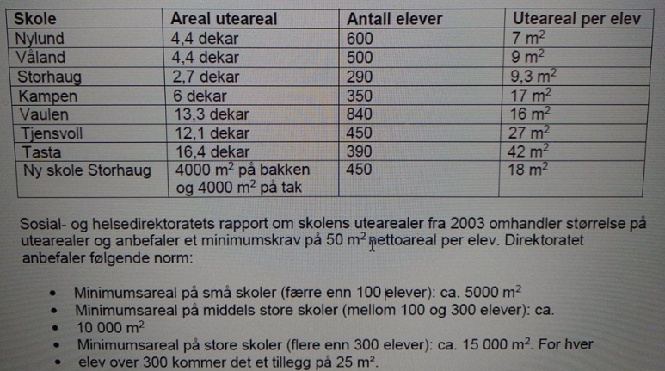
Utviklingstrekkene i Stavanger kommune viser at det er mer sammenhengende områder med levekårsutfordringer nær sentrum og også i Eiganes/Våland bydel. De sentrumsnære bydelene opplever sterk økning av antall barnefamilier som vil bo sentralt, noe som gjenspeiles i den sterke økningen i elevtallet på Våland skole de siste 5 årene. Våland skole er en gammel byskole som er bygd for en annen tid og et annet elevtall. Det er et behov for rehabilitering og utvidelse for å møte dagens krav og elevtall.
Kommunen ønsker flere barnefamilier til sentrumsnære områder. Skal dette være attraktivt er tilstrekkelig skolekapasitet en forutsetning.

Forslag til tiltak
En del av de foreslåtte trafikksikkerhetstiltakene vil også kunne medføre at skolegården kan bli utvidet.
- Stenge del av Erlandsgate, fra innkjørsel Rektor Steens gate til krysset Kong Carls gate. Arealet reguleres om til skolegård. Gjelder tre eiendommer, Kong Carlsgt. 24 har adkomst fra Kong Carls gate, Erlandsgate 19 har adkomst fra Rektor Steens gate, mens Erlands gate 17 opprettholde adkomst via fortau.

- Redusere trafikk i Rektor Steensgate forbi skolen og frem til Erlandsgate
  - Enveiskjøring
  - Tidsbegrenset
  - Innsnevringer
- Se på innsnevringene og stoppfelt i Rektor Steens gate ved skolegården samt fortau. Kan deler av veiarealet også innlemmes i skolegården.
- Schives gate – se på alternative løsninger for å innlemme deler av veien i skolegården
- Sikre at tungtrafikk og turistbusser ikke kjører langs skolegården
- Innføre Hjertesone rundt skolen, se forklaring under.

Vi har ikke oversikt over hvilke virkemidler som kan benyttes for å sikre trafikksikkerheten rundt skolen. Dette er våre innspill for å kunne gjøre noe med den pressede situasjonen som er i dag.
Vi er kjent med at kommunen har mottatt midler for å gjennomføre trafikksikkerhetstiltak knyttet til krysset Rektor Steens gate/ Kaptein Langes gate. I tillegg til at Rektor Steens gate er prioritert sykkelgate. Planene knytte til dette må ses i sammenheng med trafikksituasjonen rundt skolen.

Hva er hjertesoner?
HJERTESONE- Vær med på å skape trygge og sikre skoleveier!
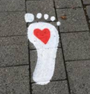
Hjertesone er et prosjekt i regi av Trygg Trafikk, for å minske trafikken og forebygge farlige trafikksituasjoner rundt skolene. Foreldre, skole og elever samarbeider om prosjektet. Man markerer et område rundt skolen som skal være Hjertesone. Dette området skal være bilfritt før, under og etter skoletid. Man må også finne trygge og oversiktlige av- og påstigningssteder for barn som må kjøres. Av- og påstigningsstedene skal være utenfor Hjertesonen.
Hvorfor hjertesone?
- Mange barn har lyst til å gå eller sykle til skolen, men blir likevel kjørt.
- Når færre kjører, blir det tryggere rundt skoleporten.
- Trygge og sikre skoleveier motiverer flere til å gå og sykle.
- Barn som går og sykler får mosjon, frisk luft, treffer venner og blir vant til å ferdes i trafikken.
I hele landet arbeides det for å lage hjertesoner for å bedre trafikksikkerheten for barna våre. Bergen kommune vil lage hjertesoner rundt alle sine 77 barneskoler. Det bør bære et mål at vi kan tegne vårt eget hjerte rundt Våland skole.
https://syklistene.no/aktuelt/hjertesone-rundt-alle-skoler-i-bergen/?fbclid=IwAR3n8oGSJLEFHDc2mvatSafCLhQR9JjZEn68jn-YPb2sMGuPurXC4PEXK5w

